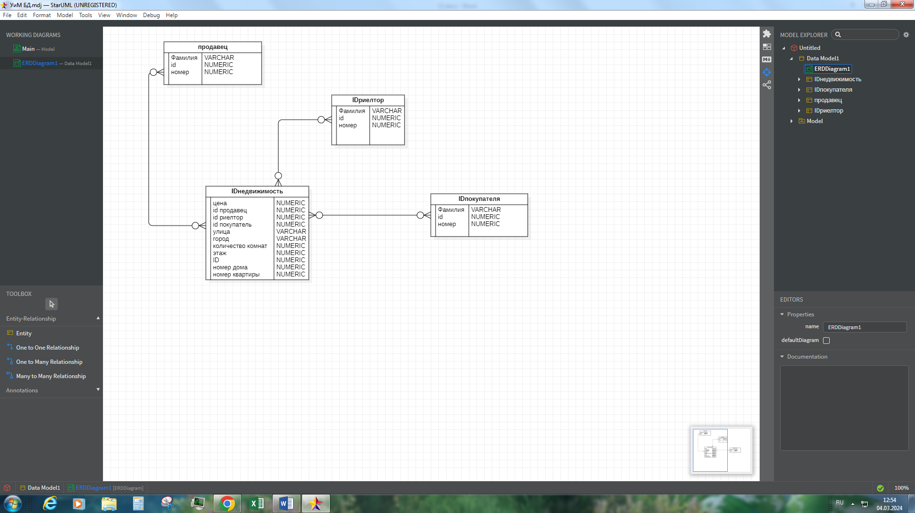

Рисунок 1. База данных риэлтерское агентство

IDнедвижимости - описывает: недвижимость, содержит в себе такие атрибуты как цена, id продавца, id риелтора, id покупателя, улица, город, количество комнат, этаж, ID, номер дома, номер квартиры.

Продавец - описывает: данные продавца и содержит атрибуты фамилия, id, номер.

IDриелтора - описывает: риелтора и содержит атрибуты фамилия, id, номер.

IDпокупателя - описывает: покупателя и содержит атрибуты фамилия, id, номер.

Продавец связан с IDнедвижимости связью многое ко многим.

IDпокупателя связан с IDнедвижимости связью многое ко многим.

IDриелтор связан с IDнедвижимости связью многое ко многим.